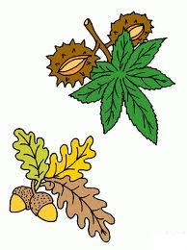
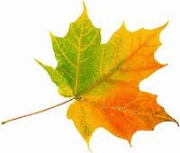

JÍDELNÍČEK
od 14.10. do 18.10.2013

DEN | PŘESNÍDÁVKA | OBĚD | SVAČINKA
PONDĚLÍ | Jablko, minerálka  Chléb s tuňákovou pomazánkou  Bílá káva | Selská polévka  Zeleninový nákyp  Brambory  Džus | Rohlík se sýrovou pomazánkou  Rajče  Mátový čaj
ÚTERÝ | Mrkev, sirup  Grahamový rohlík s pomazánkou z bramborové pěny, okurek  Kakao | Špenátová polévka  Kuře na zelí  Těstovinový salát  Minerálka | Čokoládový krém „Černoušek“  Šípkový čaj
STŘEDA | Jablko, džus  Chléb s pomazánkou z Lučiny  Paprika  Čaj s mlékem | Koprová polévka  Španělský ptáček  Rýže  Citronáda | Vajíčkový salát  Slunečnicový chléb  Ovocný čaj
ČTVRTEK | Mrkev, minerálka  Grahamový rohlík  s vlašskou pomazánkou  Okurek  Malcao | Polévka mrkvová s těstovinou  Boloňské špagety  Džus | Jáhlová kaše  Ovoce  Mátový čaj
PÁTEK | Jablko, džus  Žitný chléb s máslem  Vařené vejce,  Paprika  Bílá káva | Brokolicová polévka  Francouzské brambory  Salát z kysaného zelí  Sirup | Puding s piškoty  Heřmánkový čaj

Změna jídelníčku vyhrazena !

Zpracovala: Schildnerová Pavlína - kuchařka
Schválil: Ing.Hrouda Petr – provozář ŠJ
V Jeseníku dne : 4.10.2013

DOBROU CHUŤ!

